MATERIA: DESARROLLO DE SOFTWARE WEB 2022-2

**JULIO OCHOA MEDRANO**

**JUAN PABLO HERNANDEZ**

**JUAN PABLO TRONCOSO**

**SERVIDOR**

BACKEND

EN EL ARCHIVO RAR ES **miAPP**

**MiAPP_miAPP**

Src/main/java

**com.udem.miAPP**: AQUI se encuentra el main de nuestro servidor donde se importan los SpringFramework ; Spring como Framework aporta una primera capacidad muy importante y es que se trata de un framework de inversión de control . Es decir, el toma el control de cuando cada uno de los objetos es creado. Esto le permite hacer de intermediario entre el programa que usa los objetos y los objetos en sí.

**com.udem.miAPP.Controller : PARA CONTROLAR EL CARRIT.**

**DOCUMENTACION DE RASPBERRY Y CODIGO**

**Código para controlar carro**

Carro con raspberry, se un código para controlar por puertos de la raspberry, se importa la librería RPIO.GPIO para acceder a los puertos GPIO de la raspberry, se inicializan las variables para controlar el sentido de los dos motores, asignándoles el número del puerto como un entero.

Se establecen estos puertos como salidas con las instrucción setup, posteriormente se crea un ciclo infinito para los estados del motor, adelante, atrás y detenido. En donde con una variable de control que es recibida desde la base de datos y con los condicionales, se establece el movimiento del carro, tomando como referencia que 1 es para adelante, 2 es para atrás y 0 es para detenerlo, al terminal el programa se limpian los puertos GPIO con la opción cleanup.

**com.udem.miAPP.dto**: Aquí importamos la libreira lombok,esta librería para Java que a través de anotaciones nos reduce el código que codificamos, esto nos ayudó a ahorrar tiempo.

Aquí están la variable movimiento que es donde se guardan los valores que introducimos para mover el carro hacia los diferentes sentidos y con los métodos get y set que son para obtener y modificar el valor.

**com.udem.miAPP.firebase:** Aquí hacemos la conexión con la base de datos de firebae importando las credenciales y teneos que poner la llave de nuestra base de datos que seria "keydb.json"en nuestro casa y la url de la base de datos que fue "https://db-ds-914d1-default-rtdb.firebaseio.com"

**com.udem.miAPP.services :** Aquí es para usar los servicios de postman donde se encuentran

booleans add, update y delete.

Más a fondo estan mas dependencia de Maven que este se encarga ubicar las librerías que deseamos utilizar en Maven Central, el cual es un repositorio que contiene cientos de librerías.

JRE System Library es una capa de software que se ejecuta encima del software del sistema operativo de un sistema y proporciona las bibliotecas de clases y otros recursos que necesita un programa específico Java para ejecutarse.

En las propiedades de la aplicación que se encuentra en src/main/resourses están el pouerto que se usa para este servidor que en este caso fue el 8098 y en esa misma caropeta esta la llave de la base de datos.

PARA CONECTAR EL SERVIDOR CON LA BASE DE DATOS Y PROBAR CON POSTMAN ENVIANDO U JASON SE USA LA URL <http://192.168.0.18:8098/controller/CARRITO/update>

PRUEBA POSTMAN: SE ENVIA CUALQUIER VALOR PARA PROBAR Y ESTE CAMBIA INMEDIATAMENTE EN LA BASE DE DATOS

JSON

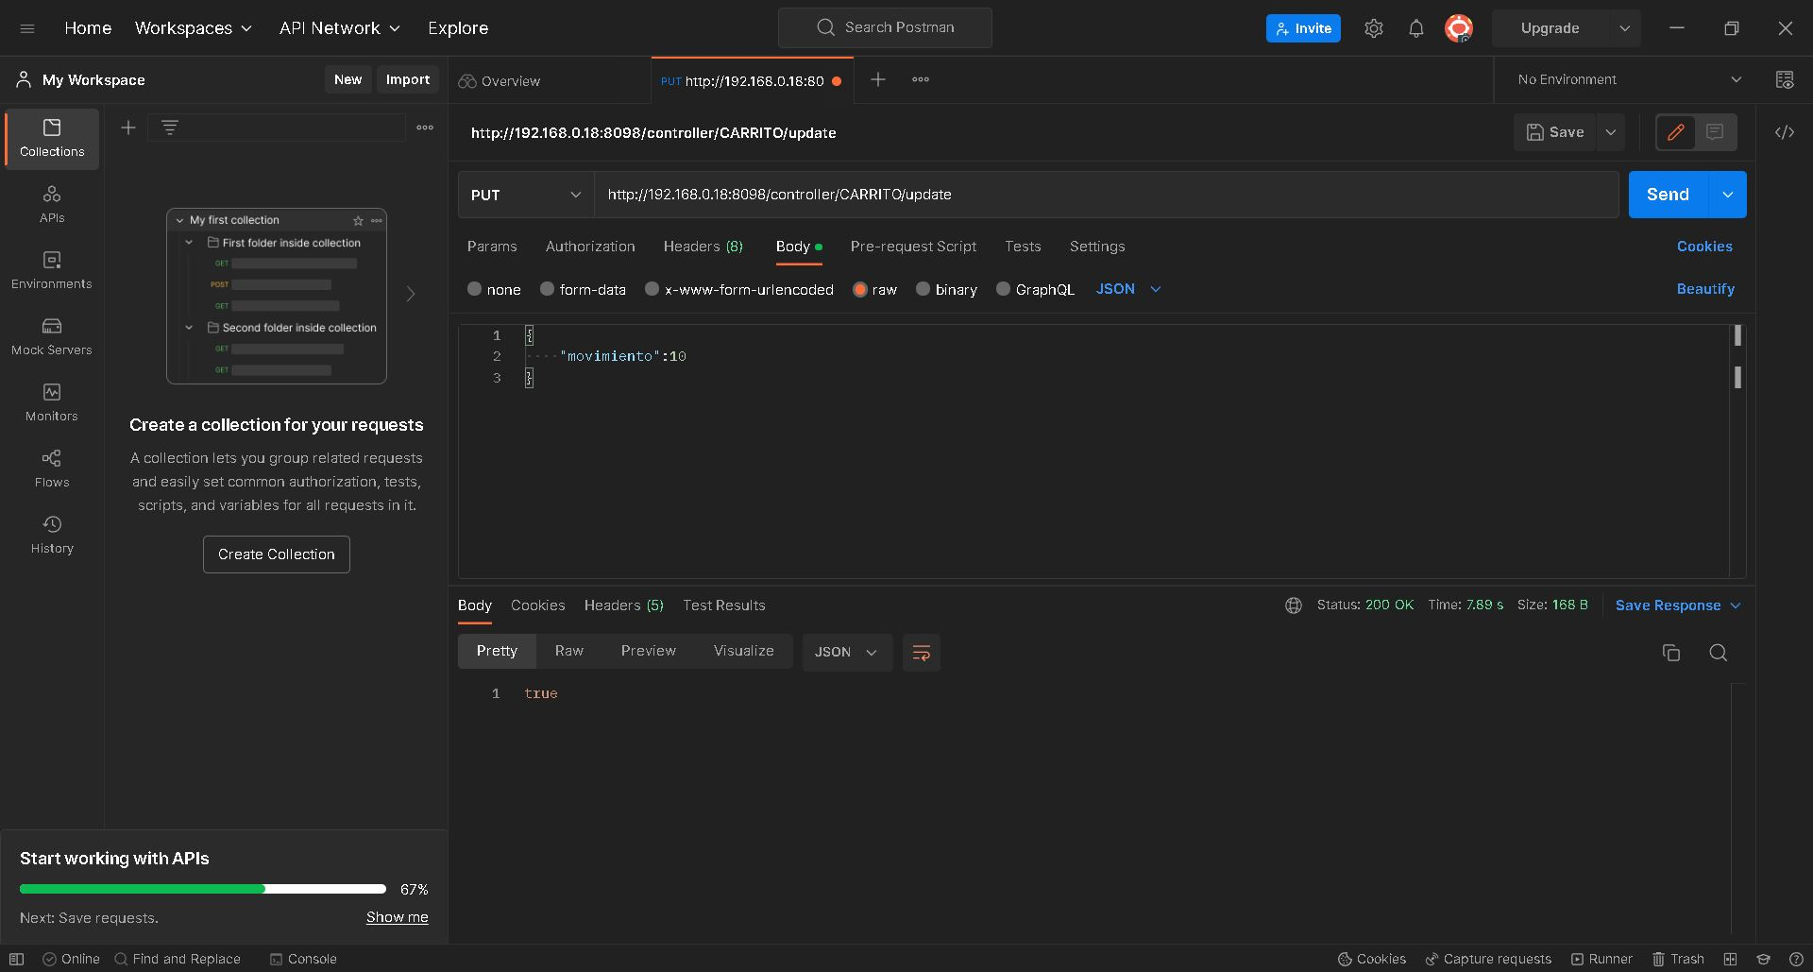

esa ip cambia cuando se cambie la red.

**BASE DE DATOS EN FIREBASE.**

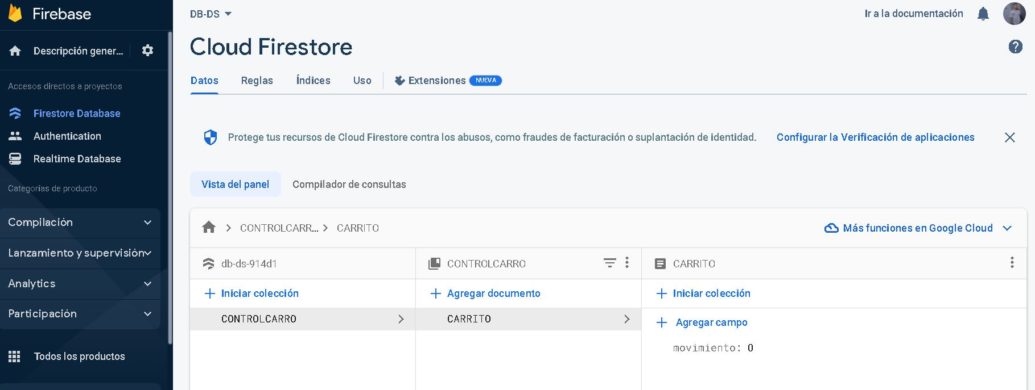

BASEVDE DATOS TIENE LA COLECION CONTROLCARRO QUE TIENE EL DOCUMENTO CARRITO QUE TIENE LA VARIABLE MOVIMIENTO.

**APP MOVIL – FRONT END**

Se creo un nuevo proyecto en Android estudio, y se agregan tres botones con imagen, uno para hacer que el carro vaya hacia adelante otro para atrás y el ultimo para detenerlo. Se acomodan los botones en la interfaz gráfica del Android estudio, luego en la parte del código se configuran las acciones de los botones, para esto se crean tres métodos cada método para cada botón, el método del botón que hace que el carro vaya hacia adelante, manda un json con el valor de la acción en este caso un 1 para que el carro vaya hacia adelante, el método que hace que vaya hacia atrás manda un json con un valor de 2, y el método de detener manda un 0. Esta app esta en **Appjulio**

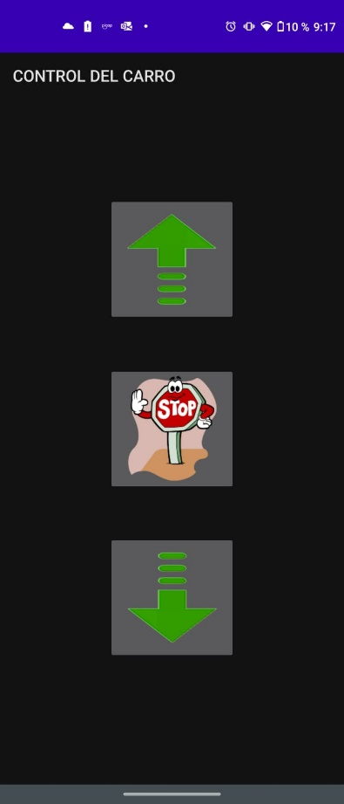

**PAGINA WEB**

En esta página web con php, hacemos conexión con la base de datos montada a Firebase, la cual mediante web service el cual ejecutamos en el back-end, hacemos la conexión con el front-end en el que se almacenan los datos en una tabla y los mostramos en la página web.

Mediante la aplicación, mandamos un comando (ADELANTE, PARAR y ATRÁS) este manda la información mediante un web service hecho con springboot y este se almacena en la base de datos en Firebase la cual en el back-end se hace la conexión al front-end y esta información se almacena en una tabla la cual será mostrada en la página web.